TAGUNGSMAPPE

NATURNAH UND SICHER TAGEN

Ein Bild, das Baum, Haus, draußen, Gebäude enthält.

Das Waldhotel schafft Vertrauen.   
Ihre Gesundheit liegt uns sehr am Herzen und wir freuen uns, Sie begrüßen zu dürfen.   
Unser umfassendes Konzept erlaubt es Ihnen, Ihren Aufenthalt bei uns im Haus sicher zu genießen.

**PLATZ IST DER NEUE LUXUS**

Unsere großzügige Hotelanlage bietet jede Voraussetzung, um genügend Abstand zu wahren.

❧ Durch unsere einmalige Lage am Waldrand in unserem hoteleigenen parkähnlichen Grundstück können Sie ohne Einschränkungen den Aufenthalt in der freien Natur genießen.

❧ Öffentliche Bereiche sind mit Wegekonzepten

ausgestattet, sodass Sie sicher zu den komfortabel

eingerichteten Zimmern und Suiten gelangen.

❧ Im Restaurant, in unserer Bar No. 18 und auf der

Sonnenterrasse sind die Tische mit großzügigem

Freiraum platziert.

❧ Für ein entspanntes Arbeiten finden Sie bei uns

sechs Tagungsräume mit modernster Ausstattung, alle tageslicht- und frischluftdurchflutet. Für zusätzliche Sicherheit sorgen UV-Luftentkeimungsgeräte.

**UNSER SICHERHEITSVERSPRECHEN**

❧ Fiebermessen am Personaleingang

❧ Regelmäßige Antigentests bei allen Mitarbeitern

❧ Stündliche Desinfektion von Kontaktflächen

(Türklinken, Fahrstuhlruftaste, Counterflächen

an Rezeptionen etc.)

❧ Regelmäßiges Lüften der öffentlichen Bereiche

❧ Maximale Anzahl von zwei Personen für gleichzeitige Fahrstuhlnutzung (ausgenommen gemeinsam reisende Personen)

❧ Handdesinfektionsspender in den öffentlichen

Bereichen (Lobby, Restaurant, Bar, Aufzüge)

WILLKOMMEN…

Stadtnah und direkt am Waldrand, gut erreichbar und zugleich doch inmitten der Natur – die Lage unseres Vier-Sterne-Superior-Privathotels in Degerloch unweit des Fernsehturms ist einzigartig. Die 94 Zimmer und zwei Suiten sind zeitlos schön mit hochwertigen Materialien ausgestattet und bieten Ihnen den Komfort und Luxus, der Ihren Aufenthalt zum Genuss macht. An einem Ort, an dem Gastfreundschaft und die Liebe zum Detail auf persönliche Weise gepflegt werden. Denn unser oberstes Anliegen ist, dass Sie sich bei uns wohlfühlen, ganz gleich ob Ihr Aufenthalt privat oder geschäftlich ist.

Für Tagungen bieten wir Ihnen sechs Veranstaltungsräume in unterschiedlichen Größen. Vom 185 m² großen Ballsaal über den vom Haupthaus idyllisch im Garten gelegenen 105 m² großen Lindensaal bis zu kleineren Konferenzräumen, ist auch für Ihre Tagung der passende Raum dabei. Für kleinere Meetings haben wir darüber hinaus Räumlichkeiten, die teilweise sogar unter Denkmalschutz stehen – zum Beispiel unser Elsässer Zimmer, angrenzend an unser Restaurant. Unsere Tagungsräume sind tageslichtdurchflutet und mit aktueller Technik ausgestattet – der Internetzugang ist selbstverständlich kostenfrei.

Unser erfahrenes Team ist für Sie da und trägt dazu bei, dass alles, vom diskreten Meeting bis zur großen Veranstaltung, reibungslos funktioniert. Für Incentives und Teambuilding haben sich als Veranstaltungsort sowohl unser Garten, der angrenzende Wald wie auch das Kletterzentrum und der Hochseilgarten in unserer Nachbarschaft bewährt.

Wir freuen uns darauf, Sie bald persönlich zu betreuen.

Ihr

Waldhotel Stuttgart

**IHRE ANSPRECHPARTNER**

Frau Heike de Boer, Verkaufs- und Marketingdirektorin  
Telefon: +49 (0)711 18572-111  
E-Mail: veranstaltung@waldhotel-stuttgart.de

Frau Luzia Gaissmaier, Stellv. Veranstaltungsleiterin  
Telefon: +49 (0)711 18572-113  
E-Mail: veranstaltung@waldhotel-stuttgart.de

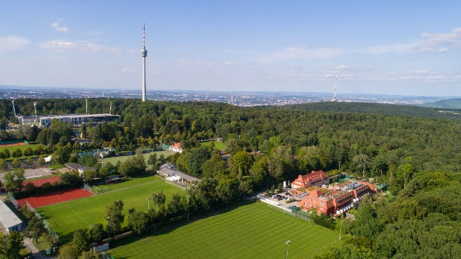

AUF EINEN BLICK

Waldhotel Stuttgart  
Guts-Muths-Weg 18  
70597 Stuttgart-Degerloch

**Hotelkategorie:** Vier-Sterne-Superior-Privathotel  
**Zimmeranzahl:** 94 Zimmer in vier verschiedenen Kategorien, 1 Junior Suite, 1 Suite  
**Zimmerpreise:** auf Anfrage  
**Veranstaltungsräume:** 6 klimatisierte Räume zwischen 40 m² und 185 m²  
**Sportangebot:** Fitness- und Saunabereich, Massageräume, hauseigener Tennishartplatz, 2 E-Bikes  
**Gastronomie**: À-La-Carte-Restaurant Finch mit 30 Sitzplätzen; Terrassen-Restaurant mit 40 Sitzplätzen; Hotelbar No.18 mit 50 Sitzplätzen; Terrasse mit 40 Sitzplätzen

**Kontaktdaten**

Telefon zentral: +49 (0)711 18572-0  
Telefax zentral: +49 (0)711 18572-400  
E-Mail zentral: [info@waldhotel-stuttgart.de](mailto:info@waldhotel-stuttgart.de)  
Internet: [www.waldhotel-stuttgart.de](http://www.waldhotel-stuttgart.de/)

UNSERE VERANSTALTUNGSRÄUME

Ein Bild, das Boden, drinnen, Decke, Raum enthält.
Ein Bild, das drinnen, Boden, Decke, Wand enthält.

|  |  |
| --- | --- |
| **Ballsaal** | |
| Fläche | 185 m² |
| Parlamentarisch | 64 |
| U-Form | 30 |
| Karree | 38 |
| Stuhlhalbkreis | 36 |

|  |  |
| --- | --- |
| **Ballsaal 1 / Ballsaal 2** | |
| Fläche | 107 / 78 m² |
| Parlamentarisch | 22 / 14 |
| U-Form | 18 / 14 |
| Karree | 26 / 20 |
| Stuhlhalbkreis | 20 / 16 |

Ein Bild, das Decke, drinnen, Boden, Wand enthält.
Ein Bild, das drinnen, Boden, Gebäude, Decke enthält.

|  |  |
| --- | --- |
| **Lindensaal** | |
| Fläche | 105 m² |
| Parlamentarisch | 32 |
| U-Form | 22 |
| Karree | 28 |
| Stuhlhalbkreis | 24 |

|  |  |
| --- | --- |
| **K1 / K2** | |
| Fläche | 1. / 55 m² |
| Parlamentarisch | - / 16 |
| U-Form | 10 / 12 |
| Karree | 12 / 16 |
| Stuhlhalbkreis | 10 / 14 |

Ein Bild, das Boden, Tisch, drinnen, lebend enthält.

|  |  |
| --- | --- |
| **Elsässer Zimmer** | |
| Fläche | 51 m² |
| Parlamentarisch | - |
| U-Form | - |
| Block | 14  14 |
| Stuhlhalbkreis | - |

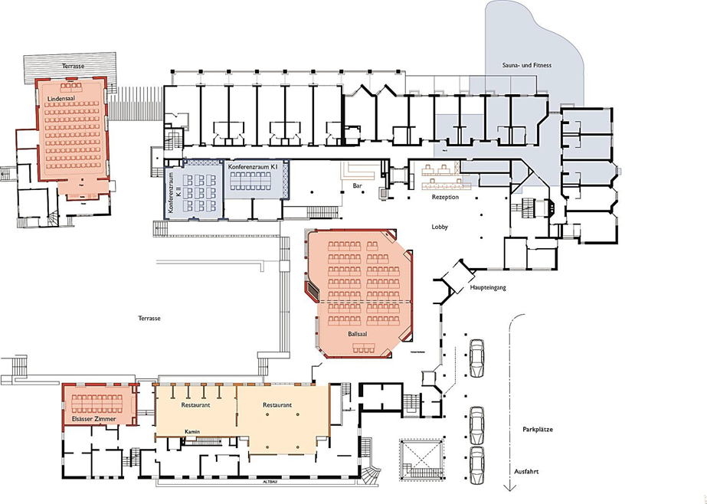

IHRE INVESTITION

Die Bereitstellung des Tagungsraums erfolgt im Rahmen einer Raummiete und in Abhängigkeit der Gesamtpersonenzahl.

|  |  |  |
| --- | --- | --- |
| **Tagungsraum** | **Raummiete pro Tag** | |
| Ballsaal 1&2 kombiniert | € | 1.500,00 |
| Ballsaal 1 | € | 950,00 |
| Ballsaal 2 | € | 700,00 |
| Lindensaal | € | 1.050,00 |
| K1 | € | 300,00 |
| K2 | € | 450,00 |
| Elsässer Zimmer | € | 400,00 |

**Technisches Equipment inklusive:**

* 1x Beamer
* 1x Leinwand
* 1x Pinnwand beidseitig bespannt mit Stiften und Nadelkissen
* 1x Flipchart inklusive Papier und Stiften
* 1x Moderationskoffer
* Kostenfreies WLAN sowie Blöcke und Stifte

**Zusätzliches Technikangebot:**

Sie planen eine hybride Veranstaltung oder benötigen ein erweitertes Angebot an Veranstaltungstechnik?  
Gerne unterstützen wir Sie in der Planung und fragen ein individuelles Angebot bei unserem externen Technikpartner an.

VERPFLEGUNGSPAUSCHALE „WALD"

**VERPFLEGUNGSMODELL 1**

**Getränke**

* Unbegrenztes Angebot an Kaffeespezialitäten und Tee zur Tagung sowie zum Mittagessen
* Mineralwasser Medium und Naturell unlimitiert im Raum und zum Mittagessen
* Erfrischendes Infused Water des Tages unlimitiert im Raum

**Snacks im Raum**

* Abwechslungsreicher Obstkorb und Brainfood für den Energiekick zwischendurch

**Kaffeepausen**

* Pikante Snacks und ein vitaler Kickstarter am Vormittag
* Süße hausgemachte Snacks und eine vitaminreiche Stärkung am Nachmittag

**Mittagessen**

* 2-Gang Lunch Menü laut Küchenchef mit Hauptgang zur Wahl bzw. Lunch-Buffet  
  *Das Mittagessen servieren wir als Menü oder in Buffetform in Abhängigkeit der Gesamtpersonenzahl am jeweiligen Veranstaltungstag.*

**Preis pro Person in € / Tag inkl. o.g. Leistungen 75,00 €**

**Preis pro Person in € / Tag inkl. o.g. Leistungen mit einer Kaffeepause 69,00 €**

**Erweitern Sie Ihre Verpflegungspauschale**

|  |  |
| --- | --- |
|  | Pro Person / Tag |
|  |  |
| Unlimitiert verschiedene Sorten Vaihinger Fruchtsäfte im Raum | 5,50 € |
| Unlimitiert verschiedene Sorten GUA Limonade und Teinacher Genusslimonade im Raum | 6,50 € |
| Butterbrezel zur Begrüßung | 3,00 € |
| Frisches Croissant mit Butter und Marmelade | 5,00 € |
| Erweiterung des Mittagessens zum 3-Gang-Menü mit Dessert | 8,50 € |

**Schlagen Sie mit uns Wurzeln**

Mit jeder gebuchten Verpflegungspauschale tragen Sie zu unserer jährlichen Baumpflanz-Aktion bei. Eine Pflanzfläche in regionaler Umgebung wird in Zusammenarbeit mit der Schutzgemeinschaft Deutscher Wald, Landesverband Baden-Württemberg e.V festgelegt.

IHRE TAGUNGS - VERPFLEGUNG

**VERPFLEGUNGSMODELL 2**

**SPEISEN & GETRÄNKE ALS EINZELBAUSTEINE**

|  |  |  |
| --- | --- | --- |
| **Getränke zur Tagung** |  | nach Verbrauch |
| **O**  Vaihinger Fruchtsäfte (verschiedene Sorten) | 0,2l Flasche | 4,20 € |
| **O**  Teinacher Gourmet medium /still | 0,5l Flasche | 7,20 € |
| **O** GUA Limonaden (verschiedene Sorten) | 0,33l Flasche | 5,50 € |
| **O** Teinacher Genusslimonade | 0,33l Flasche | 4,80 € |

|  |  |  |
| --- | --- | --- |
| **O Heißgetränke** |  | nach Verbrauch |
| Cappuccino | Tasse | 4,50 € |
| Milchkaffee | Tasse | 4,80 € |
| Café Crème | Tasse | 3,80 € |
| Espresso | Tasse | 3,50 € |
| Teeauswahl aus dem Hause Ronnefeldt | Glas | 3,50 € |

|  |  |  |
| --- | --- | --- |
| **Snacks** |  | pro Person/Tag |
| **O** Abwechslungsreicher Obstkorb im Raum |  | 6,50 € |
| **O** Butterbrezel zur Begrüßung |  | 3,00 € |
| **O** Frisches Croissant mit Butter und Marmelade |  | 5,00 € |

|  |  |  |
| --- | --- | --- |
| **Kaffeepausen** |  | pro Person/Tag |
| **O** Vormittags: pikanter Snack und ein vitaler Kickstarter | | 9,00 € |
| **O** Nachmittags: süße hausgemachte Snacks und eine vitaminreichen Stärkung | | 9,00 € |

|  |  |  |
| --- | --- | --- |
| **Mittagessen** |  | pro Person/Tag |
| **O** 2-Gang Lunch Menü nach Wahl der Küche mit Hauptgang zur Wahl *oder* |  | 36,00 € |
| **O** 3-Gang Lunch Menü nach Wahl der Küche mit Hauptgang zur Wahl *oder* |  | 44,50 € |
| **O** Speisen zum Mittagessen à la carte (abhängig von der Personenanzahl) |  |  |
| **O** Getränke zum Mittagessen à la carte |  |  |

**Speisen und Getränke zum Abendessen**

|  |  |  |
| --- | --- | --- |
| **O** 3-Gang Dinner Menü nach Wahl der Küche mit Hauptgang zur Wahl | pro Pers./Tag | 48,00 € |
| *oder* |  |  |
| **O** Speisen zum Abendessen à la carte (abhängig von der Personenanzahl) |  | nach Verbrauch |

|  |  |  |
| --- | --- | --- |
| **O** Getränke zum Abendessen à la carte |  | nach Verbrauch |

SO FINDEN SIE DEN WEG ZU UNS

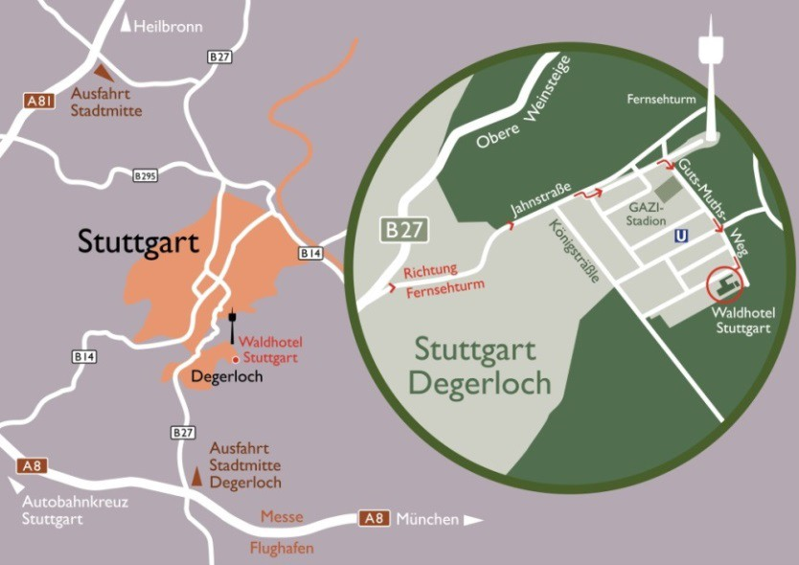

Das Waldhotel Stuttgart liegt in unmittelbarer Nähe zum Flughafen Stuttgart (10 Minuten) und zum Stuttgarter Stadtzentrum (15 Minuten). Unser Hotel ist perfekt gelegen, um aus Ihrem Besuch in Stuttgart das Beste zu machen.

**Anreise mit den öffentlichen Verkehrsmitteln**

Die U-Bahn-Stationen Waldau/GAZi-Stadion und Ruhbank/Fernsehturm sind in rund 5 Minuten zu Fuß vom Hotel aus zu erreichen. Mit beiden Linien erreichen Sie die Stuttgarter Innenstadt in wenigen Minuten ohne umzusteigen.  
  
Bis zur Haltestelle Waldau/GAZi-Stadion können Sie mit der Linie U 7 in Richtung Ostfildern/Nellingen ab Schlossplatz oder Hauptbahnhof fahren, wenn Sie aus der Stuttgarter City kommen. Mit dieser Linie erreichen Sie uns in weniger als 10 Minuten ohne umzusteigen. Bis zur Haltestelle Ruhbank/Fernsehturm können Sie mit der Linie U 15 in Richtung Ruhbank/Fernsehturm bzw. Heumaden ebenfalls ab Schlossplatz oder Hauptbahnhof fahren.

**Anreise mit dem Auto**

Über die Autobahn A8, Ausfahrt Stuttgart-Degerloch, Richtung Zentrum bis Degerloch, danach immer Richtung Fernsehturm. Vor dem Hotel stehen Ihnen 30 kostenfreie Parkplätze sowie eine kostenpflichtige Tiefgarage mit 30 Plätzen zur Verfügung (3 € pro Stunde, 15 € pro Tag). Das Haus verfügt zudem über zwei Ladestationen für Elektrofahrzeuge sowie über einen car2go-Stellplatz. Rund um das Hotelgelände stehen kostenfreie öffentliche Parkmöglichkeiten zur Verfügung.